新桥街道中心幼儿园中三班幼儿一日生活动态记录
自主来园：
今日来园人数30人，1人缺勤。
自主服务与问好：
来园后孩子们能自己独立走到班级并主动与老师打招呼的幼儿有：巢熠阳、王钧逸、陈盼、李宇涵、穆永泽、万灵杰、高文浩、张砚钧、蒋绍文、唐锦轩、何书泽、欧阳悦、丁妤暄、贾清晨、钱宣妤、叶歆雅、郑雅姝、杨芷若、任伊桐、朱姝妍、韩璟昱、柳晨熙、程诺、徐梓嘉、周扬、陈晓蕊、缪欣妍、金栩萌、方雅颂。
进班后能自己将物品放置抽屉并将水杯绕好放在水杯架的幼儿有：巢熠阳、王钧逸、陈盼、李宇涵、陈雨航、穆永泽、万灵杰、高文浩、张砚钧、蒋绍文、唐锦轩、何书泽、欧阳悦、丁妤暄、贾清晨、钱宣妤、叶歆雅、郑雅姝、杨芷若、任伊桐、朱姝妍、韩璟昱、柳晨熙、程诺、徐梓嘉、周扬、陈晓蕊、缪欣妍、金栩萌、方雅颂。

户外活动情况：
今天开展自主户外活动，我们玩的是大风车滑滑梯。
在户外活动中积极参与的幼儿有：：巢熠阳、王钧逸、陈盼、李宇涵、陈雨航、穆永泽、万灵杰、高文浩、张砚钧、蒋绍文、唐锦轩、何书泽、欧阳悦、丁妤暄、贾清晨、钱宣妤、叶歆雅、郑雅姝、杨芷若、任伊桐、朱姝妍、韩璟昱、柳晨熙、程诺、徐梓嘉、周扬、陈晓蕊、缪欣妍、金栩萌、方雅颂。
孩子们在游戏时能够遵守游戏规则，有序排队并且能够动静结合，及时地自主进行擦汗、喝水、休息，在游戏结束时，孩子们也能够及时听清老师的口令回到班级队伍中。
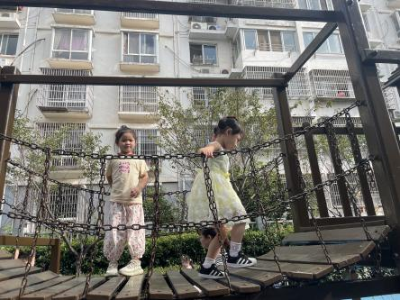 | 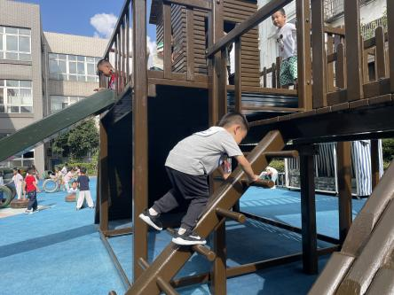 | 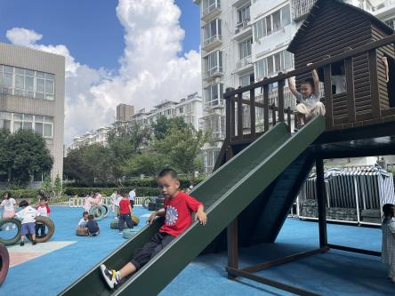
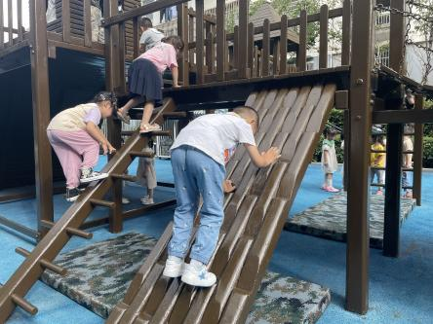 | 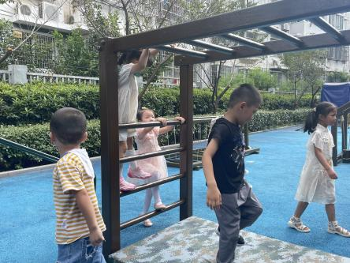 | 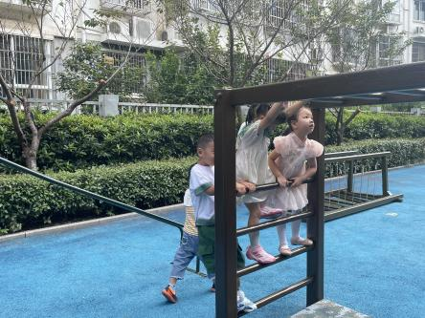

生活活动情况：
今天的早点是饼干和牛奶以及小核桃仁，孩子们按组别轮流洗小手拿取牛奶杯，自主倒牛奶吃饼干。
吃完能够进行漱口并将牛奶杯送到相应位置的幼儿有：巢熠阳、王钧逸、陈盼、李宇涵、陈雨航、穆永泽、万灵杰、高文浩、张砚钧、蒋绍文、唐锦轩、何书泽、欧阳悦、丁妤暄、贾清晨、钱宣妤、叶歆雅、郑雅姝、杨芷若、任伊桐、朱姝妍、韩璟昱、柳晨熙、程诺、徐梓嘉、周扬、陈晓蕊、缪欣妍、金栩萌、方雅颂。
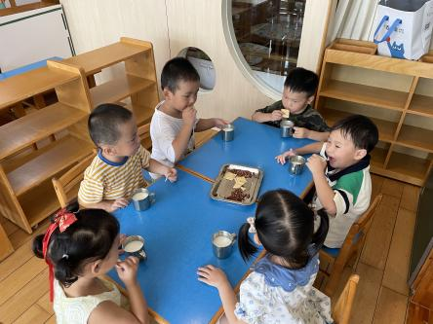 | 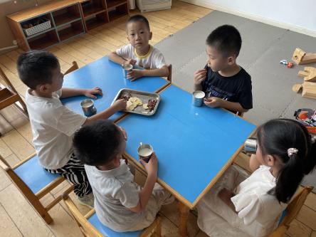 | 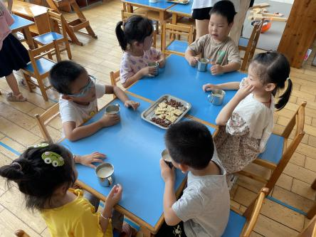
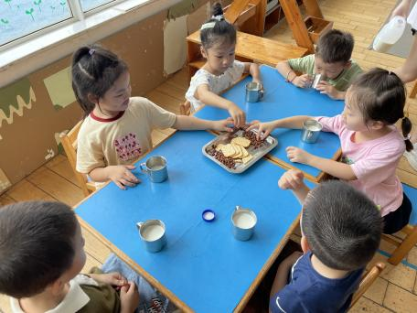
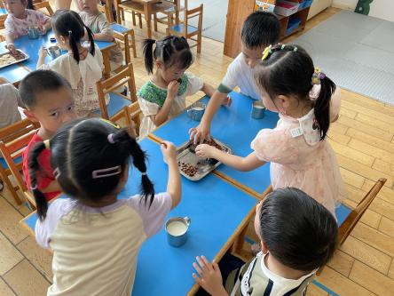

集体活动情况：
《数学：复习5以内的数量》
这是一节复习数量5以内的数学活动，活动中主要通过看图点数、看点卡拍手、数物匹配的形式来引导幼儿进一步的感知5以内数量。幼儿将在正确点数并说出物品总数，和认识数字的基础上，根据总数匹配相应的数字，将数字与客观事物的数量联系起来。
活动中能在多种形式中进一步感知5以内的数量，并能准确给实物卡片匹配相应的数字的幼儿有：丁妤暄、程诺、缪欣妍、蒋绍文、钱宣妤、陈盼、欧阳悦、李宇涵、叶歆雅、巢熠阳、杨芷若、周扬、韩瑾昱、方雅颂、陈晓蕊、张砚钧、高文浩、郑雅殊、何书泽、。
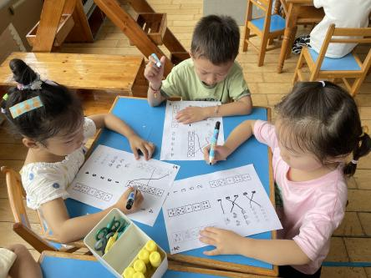 | 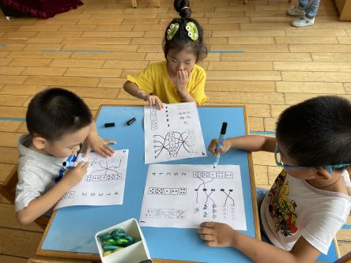 |  | 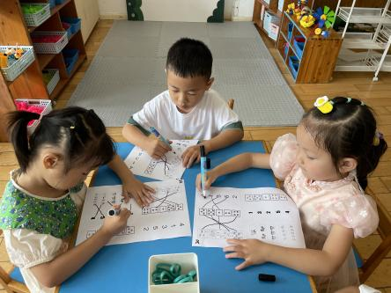
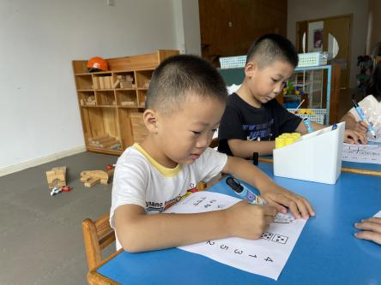 | 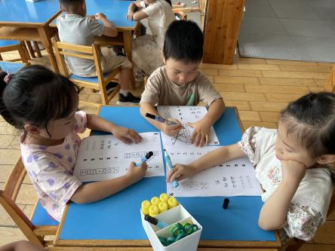 |  | 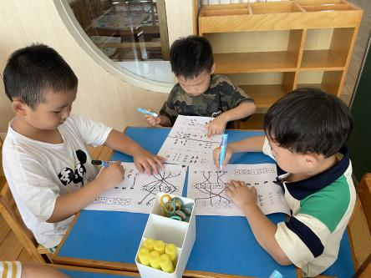
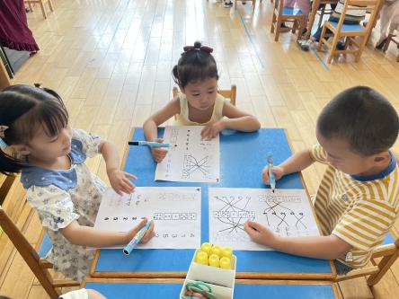 | 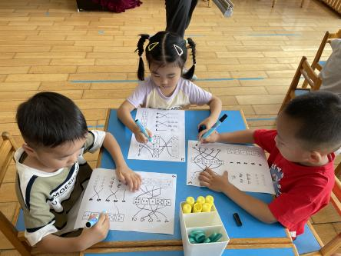 |  | 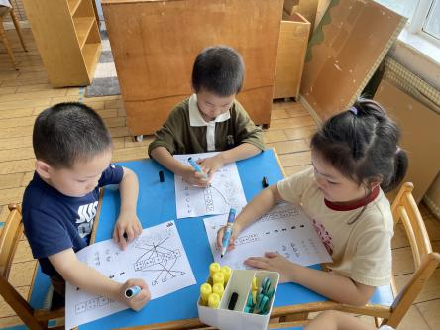
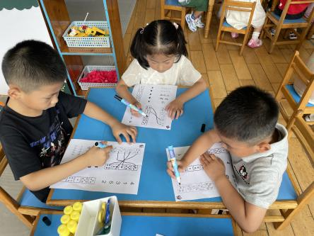 |  | 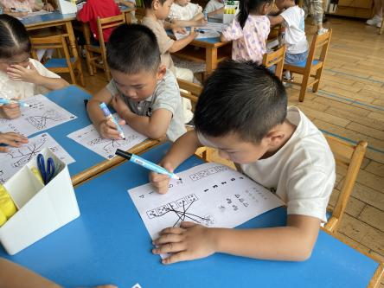

午餐情况：今天的午餐是意大利面和茶树菇老鸭汤。
餐前各小组幼儿有序如厕、洗手、开好大炮，做好餐前准备。洗好手后小朋友开好大炮有序排好队自主端饭菜。所有的幼儿都能两只小手端住碗，并有序的行径。
午餐时，随着舒缓柔和的轻音乐，幼儿用正确的姿势午餐小脚放在桌子下面，身体朝向桌子一手扶碗一手拿勺。安静的进餐，知道一口饭一口菜，举手添汤；餐后自主送碗勺后自主拿取水果，水果吃完洗手漱口擦嘴巴做好餐后卫生管理。
自主进餐并光盘行动的幼儿有：巢熠阳、王钧逸、陈盼、李宇涵、陈雨航、穆永泽、万灵杰、高文浩、张砚钧、蒋绍文、唐锦轩、何书泽、欧阳悦、丁妤暄、贾清晨、钱宣妤、叶歆雅、郑雅姝、杨芷若、任伊桐、朱姝妍、韩璟昱、柳晨熙、程诺、徐梓嘉、周扬、陈晓蕊、缪欣妍、金栩萌、方雅颂。
进餐速度时间较长的幼儿有：钱宣妤、穆永泽、郑雅姝、王钧逸、何书泽。

午睡情况：
散步后孩子们主动塞好小椅子自主如厕，进入午睡室后主动将鞋子摆整齐，放在指定的位置。今天有26位幼儿听完睡前故事在12点30分左右进入睡眠的状态分别是：王钧逸、陈盼、李宇涵、陈雨航、万灵杰、高文浩、张砚钧、蒋绍文、唐锦轩、欧阳悦、丁妤暄、贾清晨、叶歆雅、郑雅姝、杨芷若、任伊桐、朱姝妍、韩璟昱、柳晨熙、程诺、徐梓嘉、周扬、陈晓蕊、缪欣妍、金栩萌、方雅颂。
入睡较晚的幼儿：巢熠阳、钱宣妤、穆永泽、何书泽。
陪伴入睡：钱宣妤、任伊桐、巢熠阳、穆永泽。
睡前能自主尝试盖被子的幼儿有：巢熠阳、王钧逸、陈盼、李宇涵、陈雨航、穆永泽、万灵杰、高文浩、张砚钧、蒋绍文、唐锦轩、何书泽、欧阳悦、丁妤暄、贾清晨、钱宣妤、叶歆雅、郑雅姝、杨芷若、任伊桐、朱姝妍、韩璟昱、柳晨熙、程诺、徐梓嘉、周扬、陈晓蕊、缪欣妍、金栩萌、方雅颂。

老师的话：
1.请大家及时完成安全平台的《秋季开学安全第一课》相关内容！
2.坚持每天为幼儿在早上入园前垫好垫背巾。
3.请家长注意幼儿水杯中水的温度，预防幼儿烫伤，感谢您的配合！

